內科部血液科病房工作規範
2021.11修訂

◎請進入血液科院內部門網頁【教育中心】參考各職級醫師訓練計畫及相關教學資料

- 科內教學活動，除病房迴診外，必須參加(舉行日期時間請參考當月工作表)：
主題 | 頻率 | 地點
Morning meeting | W1-5 (內科部或全院無meeting時) | 6F討論室
Journal meeting | 1次/1-2週 | 6F討論室
Teaching round | 1次/週 | 6F討論室
造血系統癌症團隊會議(Combined case conference) | 1次/週 | 6F討論室
Leukemia/lymphoma marker conference(跨領域討論會) | 1次/月 | 醫學大樓二樓 中央檢驗室 會議室
教學門診(血液科) | 2次/月 | 病理一樓教學門診區
    - 參加教學活動務必準時，會議期間請勿滑手機、打瞌睡
    - 教學門診請穿著整齊服裝
    - 每月教學活動請參考當月工作表或血液科網站上之當月學術活動表

- 病歷書寫照院方規定如下：
  - 住院病歷
- Present illness：需有疾病鑑別診斷的精神
- Physical examination除一般內科的注意事項外尚須注意：
- Oral cavity：oral thrush, ulcer, gum hypertrophy or gingivitis, tongue change (glossitis)
- Lymph nodes：size, location, number, consistency, fixed or movable, surrounding skin or tissue change
- Chest：sternal tenderness
- Abdomen：Liver/spleen palpable or not, e.g., Palpable spleen, 3cm below left costal margin
- Skin：rash, ecchymoses, petechiae, nail (koilonychia)
- Past history：
- Fresh leukemia：過去是否接受過化學治療或radiotherapy
- Anemia：飲食狀況、是否接受過腸胃切除手術及捐血或輸血史
- Family history：親屬間遺傳(如地中海型貧血)與接觸性疾病，如癌症、感染性疾病、糖尿病、高血壓、心臟病、腎臟病、中風、過敏等，了解親屬的健康狀況或死亡原因和年齡，須包括家族譜的繪畫，至少記錄三代。
- Review of system及理學檢查記錄須寫no或negative，而不是以(-)表示，為Positive 時需要另有描述。
  - 出院病歷
主診斷一定是血液科的疾患尤其是血液科的重大傷病如AML/lymphoma，對疾病的描述要完整。lymphoma要詳述pathologic type, stage (I~IV,A or B), site of involvement；Myeloma 要說明M-protein type, stage (DURIE-SALMON stage or ISS stage), complication；Leukemia 要說明acute or chronic？ lymphoblastic or myeloid？
例如：
- Acute myeloid leukemia, FAB M2, NPM1 type A mutation, favorable risk
- Non-Hodgkin’s lymphoma, diffuse large B cell, stage IIA, involving bilateral cervical lymph nodes.
- Multiple myeloma, IgG lambda, stage IIIB (or ISS: III), complicated with renal insufficiency, hypercalcemia and L1 compression fracture.
  - Progress note須依新制病歷評鑑的重點方式書寫，並務必記載主治醫師迴診時意見與教學；病歷上之時間須寫西元年月時分。
Fever要仔細評估infection focus, including UTI, pneumonia, surgical site infection, catheter site infection(Port-A or PICC), gingivitis, perianal infection, enterocolitis. 雖然很多neutropenic fever的病人找不到focus，仍須詳載於progress note中。
  - 住院超過一星期，要有Weekly Summary。交接班需有off service note及on service note
  - Critical病患需口頭交班及完成電子交班，當科醫師每日下班前務必完成電子交班，值班醫師請完成電子接班。**舉凡使用non-rebreathing mask, 升壓藥物的病人皆需通知病房總醫師
  - 重要檢驗檢查(culture、CXR、CT、echo、lumbar puncture、bone marrow biopsy)或治療(抗生素、化療、輸血、G-CSF)記載在TPR sheet上。
  - 以上僅就血液科常見特別需注意者提醒各位，其他一般病歷書寫注意事請參照內科及醫教會相關規定。

- 血液科特殊檢驗開立
  - 平日W1-5的CBC/DC以及coagulation test 請從血液科開立檢驗單。 星期六、日、假日或夜間的CBC/DC就從一般檢驗開立。
  - 每天所有血液檢查報告CBC、WBC、biochemistry等data報告須記錄在病歷上並將異常data告知主治醫師，以便即時處理。

- 腰椎內注射化療藥物處置
Leukemia or lymphoma的病患，欲知是否CNS involvement或為CNS prophylaxis而做腰椎
穿刺的步驟如下：(若懷疑感染則不適用)
- 向病患家屬解釋須做腰椎穿刺的理由，並簽立同意書。
- 開立醫囑 (請向主治醫師詢問protocol)
** 請於上午開藥單，中午藥可領回，13:00即開始做。
** 若欲於上午做，請於前一天開立醫囑及藥單，並註明預定做的時間。
- 穿刺腰椎前請注意有無IICP， 用22# needle 穿刺腰椎，先量 initial open pressure，CSF 2 ml 送 routine，2 ml 送6F血液科檢查室 for cytology (請開立血液科檢查單M26-019 CSF cytology and interpretation，於16：00前送6F血液科檢查室，且在抽出CSF 30分鐘內送達，以免細胞變型或溶解) ; 若為第一次，加送2 ml for biochemistry。
- 將準備好之化療藥緩緩打入
- 打完後，直接抽出穿刺針，並交待病患趴著30分鐘，以枕頭墊高腹部，然後躺2小時，頭不能比臀部高。或請患者平躺6小時，頭不能比臀部高，病患不能躺枕頭。

- 抗生素的使用
  - 所有發燒或懷疑 sepsis 的病患使用抗生素前，都應儘速完成至少 2 次 blood cultures (若懷疑Port A or PICC infection則一套由Port A or PICC，一套由peripheral vessel，並在檢驗單上註明)及 1 次urine culture。有oral、throat、gingival、anal or wound lesions時則加做病變處的culture，或有 sputum 須做 sputum culture。 如上次細菌培養無可確定之菌種而欲更換抗生素前，須再做至少 1 次的 blood culture。
** Febrile neutropenia 已使用抗生素後，再度發燒，若找不到infection focus，此時不論WBC count高低，均應加做fungus culture。(開blood culture, 檢體改黴菌血液培養)。
  - Febrile neutropenia (band + segment < 500/uL) 的病患，empiric antibiotics使用原則：
      - 最常見的菌種仍需綜合臨床症狀思考，G(+) 以 MRSA, penicillin-resistant streptococci與Enterococcus faecalis居多，G(-) 則E. coli, multiple resistant Klebsiella pneumoniae, Pseudomonas aeruginosa, A. baumannii和Proteus mirabilis為主，因此在使用抗生素時必須要能夠含蓋這些菌種。
      - 若有MRSA 感染的可能性(如 central venous catheter, foley catheter or implant infection)，必須先考慮是否移除感染源，並且使用 Teicoplanin或Vancomycin，同時必須加上可以單獨對抗 G(-) bacilli 的抗生素，如 ceftazidime(1-2 g q8h), cefepime(1-2 g q8h) or piperacillin/tazobactam (3.375-4.5g q6h)。
      - 若不考慮 MRSA 的感染, 則可使用 monotherapy or combination therapy。Monotherapy 時可用 ceftazidime(1-2 g q8h), cefepime(1-2 g q8h) or piperacillin/tazobactam (3.375-4.5g q6h)。
      - 若CXR發現雙側間質性浸潤，伴隨臨床持續發燒與血氧降低，則須考慮Pneumocystis jirovecii。PJP病患初期即使低血氧時仍不自覺喘，因此平時規則PE，發現病患呼吸音改變，進而追蹤CXR發現異常，在照顧血液科病人是非常重要的。

- 各種血液惡性疾病 (previously untreated cases) 化學療法原則
(請向主治醫師詢問protocol 及劑量)

Pre-medication for emesis (according to criteria)
I. Granisetron (3mg/3ml/amp) 1 pc slowly IV push (> 30 secconds) or in NS or D5W 20 to 50cc IVF > 5 mins before C/T
II. Ondansetron ( 8mg) 1 pc in NS or D5W 20 to 50cc IVF > 5 mins before C/T
III. Prochlorperazine (Novamine) (5mg/amp) 1 pc IM (avoid IM if thrombocytopenia)

AML:
Induction C/T (D3A7):
Daunomycin 60-90 mg/m² IV push or infusion D1-D3
Ara-C (Cytarabine) 100-200 mg/ m² in D5W 500 ml IV infusion 24 hrs D1-D7
pre-medication for emesis

Post-remission High dose Ara-C C/T: (please see guideline)
Ara-C (Cytarabine) 1.0 to 3.0 gm/m² (according to protocol )in D5W 500 ml IVF 3
hours Q12h (by QOD or QD schedule) x 6-8 doses
0.1% FML Oph. solution 2 drops q6h 在AraC前一天就給
pre-medication for emesis
Conventional post-remission C/T:
Daunomycin 60 mg/m² IV push D1-D2
Ara-C (Cytarabine) 100-200 mg/m² in D5W 500 ml IV infusion 24 hrs D1-D5
pre-medication for emesis

AML in aged patients: Venetoclax + Low-dose Ara-C / Venetoclax + Azacitidine

MDS RAEB with AML transformation: Treat as AML as above

Multiple Myeloma: (According to CGMH-guideline for MM treatment)
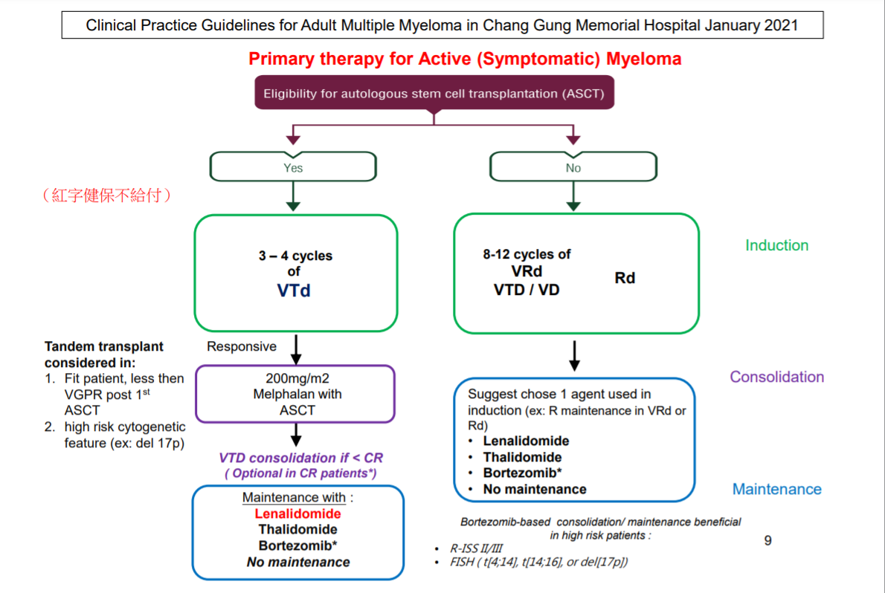
Regimens | Drugs and Route
Bortezomib/Thalidomide/ Dexamethasone（VTD) (twice a week schedule)  (Repeated every 3 weeks) | Bortezomib 1.3 sc mg/m2 on days 1, 4, 8, and 11
 | Oral thalidomide 100~200 mg, daily
 | Dexamethasone 20-40mg on days 1-2, 4-5, 8-9, and 11-12
Bortezomib/Thalidomide/ Dexamethasone  (VTD) (weekly schedule)  (Repeated every 5 weeks) | Bortezomib 1.3 mg/m2 sc on days 1, 8, 15, and 22
 | Oral thalidomide 100~200 mg, daily
Dexamethasone 20mg on days 1-2, 8-9, 15-16, and 22-23
(or 40 mg days 1, 8, 15, 22)
Melphalan/Prednisone /Bortezomib (VMP)  Repeated every 35 days | Bortezomib 1.3 mg/m2 scon days 1, 8, 15, and 22
melphalan 9 mg/m2 oral on days 1–4
prednisone 60 mg/m2 on days 1–4
Bortezomib/cyclophosphamide/dexamethasone (VCD) (weekly schedule)  (Repeated every 35 days) | Cyclophosphamide 300 mg/m2 orally days 1, 8, 15 and 22  Bortezomib 1.3 mg/m2 i.v.on days 1, 8, 15, 22  Dexamethasone 40 mg orally on days 1, 8, 15, 22
Dara-VTd  (repeated every 28 days | Daratumumab 16 mg/kg i.v.every week (cycles 1-2), every 2 weeks (cycles 3–6)
Dara-VTd  (repeated every 28 days | Bortezomib 1.3 mg/m2 subcutaneously days 1, 4, 8, 11 (cycles 1–8) Dexamethasone (oral/iv)  •40 mg on days 1,2 weekly of Cycles 1–2,  •20 mg on Days 1, 2, 8, 9, 15, and 16 in Cycles 3–6  Oral thalidomide 100mg, daily
Pomalidomide + Dexamethasone (Pd)  (Repeated every 28 days) | Pomalidomide 2-4 mg po daily on days 1-21  Dexamethasone 20mg on days 1-2, 8-9, 15-16, 22-23 or 40 mg days 1, 8, 15, 22  ( 20mg on days 1, 8, 15, 22 in age > 75)

Non-Hodgkin Lymphoma: (According to CGMH-guideline for NHL treatment)
Regimens | Drugs and Route | Day or Week
CHOP | Cyclophosphamide 750mg/m² ivf | D1
 | Doxorubicin 50mg/m² iv | D1
 | Vincristine 1.4mg/m² iv, maximum 2mg | D1
 | Prednisolone 100mg/day po | D1 to D5
CEOP | Cyclophosphamide 750mg/m² ivf | D1
 | Epirubicin 70mg/m² iv | D1
 | Vincristine 1.4mg/m² iv, maximum 2mg | D1
 | Prednisolone 100mg/day po | D1 to D5
R-CHOP | Rituximab 375mg/m² ivf (before CHOP) | D1
 | Cyclophosphamide 750mg/m² ivf | D1
 | Doxorubicin 50mg/m² iv | D1
 | Vincristine 1.4mg/m² iv, maximum 2mg | D1
 | Prednisolone 100mg/day po | D1 to D5
COP(1) | Cyclophosphamide 750mg/m² ivf | D1
 | Vincristine 1.4mg/m² iv, maximum 2mg | D1
 | Prednisolone 60mg/day po | D1 to D7
COP(2) | Cyclophosphamide 750mg/m2 ivf | D1, D8
 | Vincristine 1.4mg/m2 iv, maximum 2mg | D1
 | Prednisolone 60mg/day po | D1 to D7
ESHAP | Etoposide 60mg/m2 ivf | D1 to D4
 | Solumedrol 500mg ivf | D1 to D4
 | Cisplatin 25mg/m2 continuous infusion | D1 to D4
 | Ara-C 2g/m2 ivf | D5
VPBBM | Etoposide 100mg/m2 ivf | D1 to D3
 | Bleomycin* 10mg/m2 ivf, maximum 15mg | D1
 | BCNU (Carmustine) 100mg/m2 ivf | D1
 | Methotrexate 50mg/m2 iv | D1
 | Diphenhydramine 30mg iv before Bleomycin | D1
 | Hydrocortisone 100mg iv before Bleomycin | D1
* requires diffusion capacity measurement in aged patients or patients with pulmonary disease.

Hodgkin’s Disease: (According to CGMH-guideline for HD treatment)
Regimens | Drugs and Route | Day
ABVD | Doxorubicin 25 mg/m2 IV | 1, 15
(repeat 28 days) | Bleomycin 10 mg/m2 IVF | 1, 15
 | Vinblastine 6 mg/m2 IVF | 1, 15
 | Dacarbazine 375 mg/m2 IVF | 1, 15
MINE | Mesna 1.33gm/m2 mixed with Ifosphamide IVF and 500mg po after Ifosphamide | 1 - 3
(repeat 28 days) | Ifosphamide 1.33 gm/m2 IVF for one hour | 1 - 3
 | Novantrone 8 mg/m2 in D5W 100cc IVF 15 min | 1
 | Etoposide 65 mg/m2 in NS 500ml IVF for 3 hours | 1 - 3
ICE | Etoposide 100mg/m2 in NS 500ml IVF for 3 hours | 1 - 3
(repeat 28 days) | Carboplatin 5X(CCr +25) mg (max. 800mg) IVF for 1 hour | 2
 | Ifosphamide 5g/m2 mixed with equal dose of Mesna IVF for 24 hours | 2
** 使用High Dose Ara-C (每次 1 gm/m² 以上) 化學治療之病患，須：點眼藥水 0.1% FML 1-2 gtt qid to prevent keratoconjunctivitis，使用期間為打 Ara-C 24小時前到 Ara-C 打完 24小時後。

注意事項：
* PUSH化學藥物應先確定病患姓名、病歷號及核對藥物，戴好口罩、手套。 iv push 化學藥物時，要確定針尖在血管內(有回血) 再slow push，當患者覺得疼痛或有灼熱感時，即使有回血應懷疑藥物外漏，請立即停止注射，馬上報告上級醫師並做以下處理：
  - 以原針儘量將漏出之藥物抽回。
  - Vinca alkaloid在漏掉的部位熱敷2~4小時。
  - Adriamycin 、Daunomycin用 Sodium bicarbonate 5 ml 在漏掉的部位做皮下注射，並冰敷患處10-15分鐘，4-6次/day x 3 days。外漏部位仍有紅腫可用hydrocortisone 1% cream外敷。

* 化學藥物除骨髓抑制外, 常見的副作用可能有:
  - Adriamycin: cardiac toxicity, alopecia, nausea, vomiting, stomatitis, 有heart failure 及 hyperbilirubinemia 者禁用或減量。
  - Vincristine: paresthesia, paralytic ileus, abd. pain, constipation
  - Cyclophosphamide: hemorrhagic cystitis, stomatitis, nausea, vomiting
  - Methotrexate: stomatitis, diarrhea, nephrotoxicity
  - Bleomycin: high fever, chills (occur several hours after injection and subside about 12 hours later; can be prevented by indomethacin, Bena, and hydrocortisone) and pulmonary fibrosis
  - Asparaginase: allergic reaction, Anaphylactic shock (使用前需以 10 units 作 skin test, 於 30 min. and 1 hour 時觀察；以前若曾用過，但期間超過一星期時，則需重做 skin test)，有 pancreatitis 者禁用；可能造成 glucose intolerance, 使用前應驗 baseline AC sugar, fibrinogen。Please follow-up fibrinogen level during treatment.
  - Cytarabine(Ara-C): anorexia, nausea, vomiting
  - Cisplatin(CDDP): severe nausea and vomiting, cumulative nephrotoxicity and ototoxicity
  - Vinblastine: nausea, vomiting, constipation

- 新診斷病患的常規檢查
** 使用化學療法之病患，必須驗 HBsAg、anti-HBs、anti-HBc及anti-HCV，因肝炎帶原者接受化療後，可能會re-activation；每次 chemotherapy 前要驗 liver function test。若HBsAg positive需會診GI for anti-viral therapy。

- Lymphoma (Hodgkin's disease or non-Hodgkin's lymphoma)：
  - SMA-12, Na, K, Sugar, CBC, D/C, β2-microglobulin, U/A, Stool routine, ESR, LDH
  - Chest X-ray, EKG
  - ENT consultation (for survey Waldeyer's ring)
  - whole body CT (可開abdominal CT加註including head and neck, chest, abdomen and pelvis)。
  - Liver biopsy (照會 GI, 要有三天內 PT, platelet 的data, 確定日期後請於前一天開立 pre-biopsy order 如下:
    - NPO since midnight
    - sign permit
    - set IV line
  - 有GI symptoms的病患，應加做 UGI + small bowel series 及 LGI series (先做LGI 再做UGI + small bowel series)
  - 如有 bone pain 做 bone X-ray
  - BM biopsy (A+B+C2) (病理組織檢查委託單請一定要填寫詳細的 clinical information 以利病理科醫師打報告)。
  - 如有A/G reverse, 需check PEP。
** Lymph node biopsy：
Surgical excisional biopsy- 必須照會GS醫師，並告知要biopsy的地方。
Echo guide biopsy- X光科，開立core-tissue biopsy
10) 年老病患(>60 y/o) 接受anthracycline治療前須安排心臟超音波評估Ejection fraction。

- Acute leukemia:
- LDH, SMA-12+AC sugar, Na, K, CXR, EKG, U/A, S/A。
- APTT, PT, Fibrinogen, D-dimer, CBC/DC + reticulocyte。
- BM study (A+C5) 送cytogenetic study、marker、PCR
(3) Multiple myeloma, Plasma cell leukemia:
1) LDH, SMA-12 + AC sugar, Na, K, CXR, EKG, U/A, S/A。
2) Serum IgG, IgA, IgM, IgD, LDH, β₂-microglobulin, ESR, PT, APTT。
3) Cryoglobulin identification & serum viscosity。
4) Serum immunofixation electrophoresis (IFE) & protein electrophoresis (PEP)。
5) 24hours urine for protein electrophoresis (PEP) & immunofixation electrophoresis
(IFE) 。
6) Skull AP and lateral view, AP and lateral views of T-L-S spines, pelvis.
Long bone if patient had local symptoms (pain, tenderness......)。
7) BM study (A+B+C3), BM送Cytogenetic study
(4) Tissue fluid cytology and immunophenotype:
懷疑malignant effusion請將tissue fluid送immunophenotype study (L72-276),同時要送血液科cytology (M26-019)。

- 病患處置注意事項
  - 對新診斷或 relapsed 之 acute leukemia, high grade malignant lymphoma, plasma cell leukemia 病患，給予 intensive combination chemotherapy 前的處置如下:
      - Allopurinol (100 mg/tab) 1-2# t.i.d.至少一星期。
      - 對可能發生 tumor lysis syndrome 的病患 (high grade lymphoma, ALL(L3), WBC > 100000/uL in acute leukemia)，請用急件每天檢驗 serum K, Ca, P, Cr, Uric acid.至少三天。
      - consider Rasburicase if uric acid>10mg/dL, 使用前須主治醫師或值班總醫師同意
      - avoid urine alkalinization when hyperphosphatemia

** Consider for hemodialysis when
1) serum K > 6 mEq/1; 2) serum uric acid > 10 mg/dl;
3) serum Cr > 10 mg/dl; 4) serum phosphorous > 10 mg/dl or rapidly rising;
5) to reduce volume overload; 6) symptomatic hypercalcemia

  - Platelet count > 700000 /mm³ 或 WBC count > 100000/cmm 患者，若要驗K⁺，一定要用綠頭試管 (加 Heparin 的)，否則會有 pseudohyperkalemia。

  - 大量點滴如非必要，請勿加入B complex、Vit. C、or KCl；Platelet低或有出血傾向的病患，禁用 Aspirin 類藥物及 Inteban (Indomethacin) 等 NSAIDs，並絕對禁止肌肉注射。使用 Amphotericin B 病患，應每星期檢查 serum K， Cr 二次，AST and ALT 一次。
  - Severe granulocytopenia 的病患，如有 oral lesion，做herpes simplex virus culture，給予anti-herpes virus drug；如有 oral thrush 請給予mycostatin or nystatin susp. 3-4 c.c. qid (須教導病患含在口中五分鐘後再吞嚥下去)；如有劇烈喉痛或口腔疼痛，可給予2 % xylocaine viscus漱口，但不可吞服。

  - Platelet transfusion: Acute leukemia, CML in blast crisis or RAEB in transformation 的病患接受化學療法時，如 Platelet < 20000/uL 或 < 50000/ uL 且併有 GI bleeding, hematuria, menorrhagia, hemoptysis, retinal bleeding, CNS bleeding, massive epistaxis or massive gum bleeding 時，得主動給予 Leukocyte-poor platelet 12 units transfusion; (緊急狀況下Platelet 血型可以不同)， ITP、Evans' syndrome，或預期病患骨髓不能恢復 (如refractory leukemia、refractory lymphoma、severe aplastic anemia etc.)的病患，只有在 life threatening bleeding (CNS、GI、GU bleeding)發生時，才給予輸血小板。

  - 若病患血小版 < 20000/uL，請務必向家屬解釋病情如下： [因血小板很少，容易出血，且不易止血，有時可能引起腦出血而突然死亡，應隨時有家屬在旁協助起居，移動需注意小心碰撞]；尚未停經之女性請考慮給予 Provera (10)1# qd or bid；Prolonged gum bleeding 的病患，得開立Transamine 3# q.i.d (Transamine不得使用於有 GU bleeding 病患)。

  - Nutritional anemia, AIHA 或尚未找到原因之貧血病患，除非有CNS症狀或heart failure，否則儘量不輸血。

  - 請盡量將病患抽血時間集中, 以減少病患的痛苦; 其他注意事項如下:
      - 新住院病患請勿重複急診或最近門診曾做過的檢查
      - 正在接受化學治療的白血病患者或 Severe granulocytopenia 的病患, 應規則檢驗WBC D/C, Hb, Platelet TIW
      - 最近曾住院過之病患, 再住院時, 如非必要, 請勿重複原來之常規檢驗

  - 病患若需做Port-A，請照會CVS。排定時間後，請注意病患之血小板是否足夠，若須輸血小板請事先備血。術候需照CXR，請事先開好CXR單子。若新住院病患已有Port-A，也請開NS(20cc) 10 amp for Port-A irrigation。

  - 病患出院時，應開立檢驗單交書記批價後，交給病人，其項目如下:
      - 所有病患一律開 CBC/DC (除主治醫師特別交待可免除外)
      - Fresh case of aplastic anemia, PNH, IDA, Megaloblastic anemia, Autoimmune hemolytic anemia: 加驗 Reticulocyte

- 常見問題
  - 如何安排病人接受骨髓檢查？
- 在血液檢查室中，有骨髓檢查登記本。在該登記本上登記病人資料，就可以安排檢查。一般而言，科內住院病人，主治醫師決定要幫病人作骨髓檢後會自己登記，住院醫師不必自行登記。若不確定是否已登記，可向CR確定。
- 骨髓檢查前必須先開立order，若做BM biopsy醫囑請開立“BM A+B+C”， 若做BM aspiration醫囑請開立“BM A+C” ，biopsy檢體由病房送件。病患或家屬須填”骨髓檢查同意書”及”剩餘檢體同意書”共兩份。
- 做完BM study(A+C or A+B+C)請開立BM wound CD QD X 1 DAYS (tomorrow)

  - 完整的骨髓檢查包含那些項目？應如何開立這些項目？
- BM A+C檢查單請開M26-001, M26-003, M26-004，BMA+B+C檢查單請開M26-002, M26-003, M26-004, P71-034。
- 完整的骨髓檢查包含MICG (Morphology, Immunophenotyping, Cytogenetic,Genetc
- Acute leukemia的Immunophenotyping study須開立L72-276
- Cytogenetic examination須開立單子，在住院醫囑中的血液科檢查項目(bone marrow chromosone observation, M26-093)。
- 分子診斷學檢查，有特殊開單及送件方式，有需要時與CR聯絡即可。

  - 開立化學治療時應注意什麼？
- Order要開清楚，包含藥物劑量、給藥途徑、加在何種點滴之中、滴注多久、不要忘記加上止吐藥。若非健保局給付規範使用，且病患經濟許可或嘔吐嚴重，請開自費止吐藥物如zofran or Kytril, …etc.。
- Lymphoma and ALL常用大量類固醇，須加上制酸劑。
- 化學治療開立兩種單張(1)化療藥單(2)化學藥物處置單，儘量以電腦開立。
- 化療藥單最好註明給藥日期及時間，以利藥師在配藥時能配合時間。
- 如果是24小時continuous infusion必須註明「24小時continuous infusion」字樣以免提早配製而使藥物過期。
- 自費止吐藥物要在及藥單上註明自費。

  - 血液科病房輸血的原則為何？什麼樣的病人需要輸leukocyte poor(LP)的血或irradiated blood？
一般對Hb < 7 g/dL 或 platelet < 10,000(or 20,000/cmm)的病患予以輸注LP-PRBC或LP-platelet。但有時不必看data，而是要看病人的臨床狀況及貧血的症狀、原因。如果病人是慢性貧血，即使Hb低也未必需要輸血，尤其是nutritional anemia(Vitamin B12, folate deficiency, iron deficiency anemia)。對血液科病人而言，還需要了解病人的disease status。如acute leukemia病人正在接受化學治療，這個disease 是 potentially curable。anemia, thrombocytopenia是一種disease或treatment的complication，就要積極給予病患輸血治療。如一部分MDS, aplastic anemia病患，只接受supportive treatment，可在active bleeding或有貧血症狀時輸LP-PRBC，但通常不必預防性輸platelet除非是active bleeding。TTP 是platelet transfusion 的 contraindication， ITP則是通常輸不上來。
事實上，血液科並非routine輸LP-PRBC或LP-platelet。Leukocyte poor blood product的用意在於減少病人的transfusion reaction，特別是febrile transfusion reaction。最好是兩次以上的febrile transfusion reaction才給病人輸。但血液科病人往往需要multiple transfusion，為了減少transfusion reaction, transfusion associated infection及alloimmunization，大多數血液科病人都是輸LP-PRBC或LP-platelet。
Irradiated 的血主要是用在BMT的病患 or SAA under immunosuppressive therapy (ATG + CSA)，目地在於減少血品中的T cell 預防transfusion associated GVHD。

  - 輸血前需要打vena或solucortef嗎？
如果病人經常發生transfusion reaction，Vena or solucortef可以考慮作此病患的routine practice。 但前一次的輸血過敏並不代表病患這一次一定會過敏，打vena or solucortef 也不能保證病人不過敏。這個觀念要正確。若病患為研究計畫對象，打solucortef前，請詢問主治醫師是否可以施打。

- 常見的immunophenotypic markers
B-Lineage T-Lineage Myeloid Others
CD19 CD7 CD33 CD34
CD10 CD5 CD13 CD117
CD20 CD2 CD15 CD56
CD22 CD3 CD14 CD38
CD23 CD4 CD36 HLA-DR
cyIgμ CD8 CD41 TdT
SIgμ CD25 GPA
κ CD1a CD11b
λ cyCD3 cyMPO
cyCD79a
specific B-lineage CD79a、specific T-lineage cyCD3、specific myeloid marker cyMPO
若有疑問時以specific marker confirm lineage

- G-CSF的使用
  - 健保局有關G-CSF 的使用規定 (開立醫囑時請參閱健保給付規定)
限(1)用於造血幹細胞移植患者。(2)血液惡性疾病接受靜注化學治療後。(3)先天性或循環性中性白血球低下症者(當白血球數量少於1000/cumm，或中性白血球(ANC)少於500/cumm)。(4)其他惡性疾病患者在接受化學治療後，曾經發生白血球少於1000/cumm，或中性白血球(ANC)少於500/cumm者，即可使用。(96/1/1)(5)重度再生不良性貧血病人嚴重感染時使用，惟不得作為此類病人之預防性使用(86/9/1)。(6)化學治療，併中性白血球缺乏之發燒，若中性白血球小於100/cumm、癌症不受控制、肺炎、低血壓、多器官衰竭或侵犯性黴菌感染等危機程度高之感染。(7)對於骨髓造血功能不良症候群（MDS）的病人，若因嚴重性的中性白血球過低（ANC<500/cumm）而併發感染時，可間歇性使用G-CSF，但不得作為長期且常規性使用。(8)週邊血液幹細胞的趨動─不論在自體或異體幹細胞的收集，應於收集前之4~5日開始皮下注射G-CSF，其劑量為10mcg /KG/day。2.患者如白血球超過4000/cumm，或中性白血球超過2000/cumm時，應即停藥。惟當預估其骨髓功能不易恢復時，雖其血球已達上述標準，仍可給予半量之治療，若仍可維持血球數，則可給予四分之一劑量，若仍可維持血球數，則停用。任何時候，若白血球或中性白血球數過度增高，即應停藥。

  - Guideline for G-CSF
2006 Update of Recommendations for the Use of White Blood Cell Growth Factors: An Evidence-Based Clinical Practice Guideline (J Clin Oncol 2006, 24:1-19)

Summary of 2006 Recommendations for the Use of CSF
Setting/Indicationon | Recommendation
Primary prophylaxis | Primary prophylaxis is recommended for the prevention of FN in patients who have a high risk of FN based on age, medical history, disease characteristics, and myelotoxicity of the chemotherapy regimen. For “dose-dense” regimens, CSF is required and recommended. Clinical trial data support the use of CSF when the risk of FN is in the range of 20% or higher.
Primary prophylaxis: Special circumstances | Certain clinical factors predispose to increased complications from prolonged neutropenia, including: patient age > 65 years; poor performance status; previous episodes of FN; extensive prior treatment including large radiation ports; administration of combined chemoradiotherapy; bone marrow involvement by tumor-producing cytopenias; poor nutritional status; the presence of open wounds or active infections; more advanced cancer, as well as other serious comorbidities. In such situations, primary prophylaxis with CSF is often appropriate, even with regimens with FN rates of < 20%.
Secondary prophylaxis | Secondary prophylaxis with CSF is recommended for patients who experienced a neutropenic complication from a prior cycle of chemotherapy (for which primary prophylaxis was not received), in which a reduced dose may compromise disease-free or overall survival or treatment outcome. In many clinical situations, dose reduction or delay may be a reasonable alternative.
Therapeutic use: Afebrile neutropenia | CSF should not be routinely used for patients with neutropenia who are afebrile.
Therapeutic use: Febrile  neutropenia | CSF should not be routinely used as adjunctive treatment with antibiotic therapy for patients with fever and neutropenia. However, CSF should be considered in patients with fever and neutropenia who are at high-risk for infection-associated complications, or who have prognostic factors that are predictive of poor clinical outcomes. High-risk features include expected prolonged (＞10 days) and profound (＜0.1 x 10⁹/L) neutropenia, age ＞ 65 years, uncontrolled primary disease, pneumonia, hypotension and multi-organ dysfunction (sepsis syndrome),  invasive fungal infection, or being hospitalized at the time of the development of fever.
Dose intensity/density of chemotherapy | Dose-dense regimens should only be used within an appropriately designed clinical trial or if supported by  convincing efficacy data.

Summary of 2006 Recommendations for the Use of CSF (cont’d)
Setting/Indicationon | Recommendation
Adjuncts to progenitor-cell  transplantation | Administration of CSF to mobilize PBPC often in conjunction with chemotherapy, and their administration after autologous, but not allogeneic, PBPC transplantation is the current standard of care.
AML: Initial or repeat  Induction chemotherapy | CSF use following initial induction therapy is reasonable, though there has been no favorable impact on remission rate, remission duration, or survival. Patients ＞ 55 years of age may be most likely to benefit from CSF use.
AML: CSF for priming  effects | Use of CSF for priming effects is not recommended.
AML: Consolidation  chemotherapy | CSF use can be recommended after the completion of consolidation chemotherapy because of the potential to  decrease the incidence of infection and eliminate the likelihood of hospitalization in some patients receiving intensive postremission chemotherapy. There seems to be more profound shortening of the duration of neutropenia after consolidation chemotherapy for patients with AML in remission than for patients receiving initial induction therapy. As yet there is no information about the effect of longer-acting pegylated CSFs in patients with myeloid leukemias, and they should not be used in such patients outside of clinical trials.
MDS | Intermittent administration of CSF may be considered in a subset of patients with severe neutropenia and recurrent infection.
ALL | CSF administration is recommended after the completion of the initial first few days of chemotherapy of the initial induction or first postremission course, thus shortening the duration of neutropenia of ＜ 1,000/mm³ by approximately 1 week.
Acute leukemia in relapse | CSF should be used judiciously, or not at all, in patients with refractory or relapsed myeloid leukemia since the expected benefit is only a few days of shortened neutropenia.
Radiotherapy ±  chemotherapy | CSF should be avoided in patients receiving concomitant chemotherapy and radiation therapy, particularly  involving the mediastinum. In the absence of chemotherapy, therapeutic use of CSF may be considered in  patients receiving radiation therapy alone if prolonged delays secondary to neutropenia are expected.
Older patients | Prophylactic CSF for patients aged ≧ 65 years with lymphoma treated with curative chemotherapy (CHOP or more aggressive regimens) should be given to reduce the incidence of FN and infections.
Comparative clinical activity of G-CSF and GM-CSF | No guideline recommendation can be made regarding the equivalency of the two colony-stimulating agents. Further trials are recommended to study the comparative clinical activity, toxicity, and cost-effectiveness of GCSF and GM-CSF.
Treatment for radiation  injury | Current recommendations for the management of patients exposed to lethal doses of total-body radiotherapy, but not doses high enough to lead to certain death due to injury to other organs, includes the prompt administration of CSF or pegylated G-CSF.
Abbreviations: CSF, colony-stimulating factors; FN, febrile neutropenia; PBPC, peripheral-blood progenitor cell; AML, acute myeloid leukemia; MDS, myelodysplastic syndrome; ALL, acute lymphocytic leukemia; CHOP, cyclophosphamide, doxorubicin, vincristine, prednisone; G-CSF, filgrastim; GM-CSF, sargramostim; pegylated G-CSF, pegfilgrastim.

- Guideline for antiemetics (開立醫囑時請參閱健保給付規定)
Emetic Risk of Intravenously Administered Antineoplastic Agents
American Society of Clinical Oncology Guideline for Antiemetics in Oncology: Update 2006 (J Clin Oncol 24:2932-2947)

Emetic potential of chemotherapeutic agents
Emetic risk (incidence of emesis without antiemetics) | Agent
High > 90% | Cisplatin  Mechlorethamine  Streptozotocin  Cyclophosphamide at ≧ 1500 mg/m²  Carmustine  DTIC (Dacarbazine)  Dactinomycin
Moderate (30-90%) | Oxaliplatin  Cytosine arabinoside >1 mg/ m²  Carboplatin  Ifosfamide  Conventional-dose cyclophosphamide (< 1500 mg/m²)  Anthracyclines (Doxorubicin, Daunorubicin, Epirubicin, Idarubicin)  Irinotecan
Low risk (10-30%) | Taxanes (Paclitaxel, Docetaxel)  Mitoxantrone  Topotecan  Etoposide  Pemetrexed  Methotrexate  Mitomycin  Gemcitabine  Cytarabine ≦1000 mg/ m²  Fluarouracil  Bortezomib  Cetuximab  Trastuzumab
Minimal risk (<10%) | Bevacitumab  Bleomycin  Busulfan  2-chlorodeoxyadenosine  Fludarabine  Rituximab  Vinca alkaloids (Vinblastin, Vincristin, Vinorelbine)

Summary of Recommendations for Antiemetics in Oncology: Antiemetic Regimens
- High (>90%) emetic risk.
The three-drug combination of a 5-HT3 serotonin receptor antagonist, dexamethasone, and aprepitant is recommended before chemotherapy. In all patients receiving cisplatin and all other agents of high emetic risk, the two-drug combination of dexamethasone and aprepitant is recommended. The Update Committee no longer recommends the combination of a 5-HT3 serotonin receptor antagonist and dexamethasone on days 2 and 3.
- Moderate (30% to 90%) emetic risk.
The three-drug combination of a 5-HT3 receptor serotonin antagonist, dexamethasone, and aprepitant is recommended for patients receiving Adriamycin + Cyclophosphamid (AC). For patients receiving chemotherapy of moderate emetic risk other than AC, we recommend the two-drug combination of a 5-HT3 receptor serotonin antagonist and dexamethasone. In patients receiving AC, aprepitant as a single agent is recommended on days 2 and 3. For all other chemotherapies of moderate emetic risk, single-agent dexamethasone or a 5-HT3 serotonin receptor antagonist is suggested for the prevention of emesis on days 2 and 3.
- Low (10% to 30%) emetic risk.
Dexamethasone 8 mg is suggested. No routine preventive use of antiemetics for delayed emesis is suggested.
- Minimal (<10%) emetic risk.
No change from the original guideline. No antiemetic should be administered routinely before or after chemotherapy.
- Combination chemotherapy.
No change from the original guideline. Patients should be administered antiemetics appropriate for the chemotherapeutic agent of greatest emetic risk.
- Multiple consecutive days of chemotherapy.
No change from the original guideline. It is suggested that antiemetics appropriate for the risk class of the chemotherapy, as outlined above, be administered for each day of the chemotherapy and for 2 days after, if appropriate.
- Antiemetic agents: lower therapeutic index.
(Metoclopramide, Butyrophenones, Phenothiazines, and Cannabinoids)
For persons receiving chemotherapy of high emetic risk, there is no group of patients for whom agents of lower therapeutic index are appropriate first-choice antiemetics. These agents should be reserved for patients intolerant of or refractory to 5-HT3 serotonin receptor antagonists, NK1 receptor antagonists, and dexamethasone.
- Antiemetic agents: adjunctive drugs.
Lorazepam and diphenhydramine are useful adjuncts to antiemetic drugs, but are not recommended as single agents.
- Antiemetic agents: combinations of antiemetics.
It is recommended that 5-HT3 serotonin receptor antagonists be administered with dexamethasone and aprepitant in patients re ceiving chemotherapy of high emetic risk and in patients receiving AC. A 5-HT3 serotonin receptor antagonist combined with dexamethasone should be used in patients receiving agents of moderate emetic risk other than AC.

Drug Regimens for the Prevention of Chemotherapy-Induced Emesis by Emetic Risk Category (see Tables 8 and 9 for doses, schedules, and routes of administration)
Emetic Risk Category* | Antiemetic Regimens and Schedules | Doses, schedules, routes
High  (> 90%) | - serotonin receptor antagonist: day 1 | Granisetron  Oral: 2 mg or IV: 1 mg or 0.01 mg/kg  Ondansetron  Oral: 24 mg or IV: 8 mg or 0.15 mg/kg
 | - Dexamethasone:  days 1, 2, 3 | Oral: 12 mg (with aprepitant)  Oral: 20 mg day 1, Oral: 8 mg days 2, 3
 | - Aprepitant: days 1, 2, 3 | Oral: 125 mg day 1, Oral: 80 mg days 2, 3
Moderate  (30% to 90%) | - serotonin receptor antagonist: day 1 | Granisetron  Oral: 2 mg or IV: 1 mg or 0.01 mg/kg  Ondansetron  Oral: 24 mg or IV: 8 mg or 0.15 mg/kg
 | - Dexamethasone:  days 1, 2, 3 | Oral: 12 mg (with aprepitant)  IV: 8 mg day 1, Oral: 8 mg days 2, 3
For AC# (自費) | - Aprepitant: days 1, 2, 3 | Oral: 125 mg day 1, Oral: 80 mg days 2, 3
Low  (10% to 30%) | - Dexamethasone: day 1
Minimal (<10%)
* Emetic Risk Category (incidence of emesis without antiemetics)
# AC: adriamycin + cyclophosphamide

- 緊急災害動員
  - 林口院區：病房發生緊急災害時，以維護病患及家屬安全為優先，所屬病房醫師應即加入動員，採取撤離及照護等應變，其動員規定如下：
      - 正常上班時間：災害發生部門病患所屬之住院醫師、病房主任及在場之主治醫師。
      - 夜間及假日時段：因夜間人力較少，因此事件發生所屬大樓之各科系值班主治醫師及值班住院醫師（由值班總醫師指派）均應加入救援。
急診發生大量傷患（333紅色）事件時：
    - 外科、骨科、急診醫學科、耳鼻喉科及內科等部、R3（含）以上職級住院醫師及值班照會醫師。
    - 外傷急重症中心及急診醫學科主治醫師。
  - 台北院區：院區發生任何緊急災害及急診發生大量傷患（333紅色）事件，各科值班醫師均應投入救援。
  - 為使病房之醫師熟悉相關動員支援之方式，平時醫院辦理演習時應依規定參與動員。（依台北、林口院區緊急災害應變計畫規定）

- 附註
  - 以上諸多"須知"，其目的在：
      - 使你病房工作有所依據，使你能勝任愉快。
      - 減少因無知而造成的錯誤，以免耽誤病情或發生醫療糾紛。
      - 增加臨床迴診時討論的時間，使你更能有收穫。
  - 血液科病患的照顧不同於其它科，稍一疏忽即可能造成"千古遺恨"，我們期望你至少：
      - 勤於追 data，不以報告未回為藉口，主動看X 光片，並將異常data告知主治醫師，以便即時處理。
      - 下班前將有變化的病患務必交班予值班醫師(口頭及交班本)。
      - "誠實"回答病情，主動提出問題。有疑問立即向上反應。
      - 付出你的愛心和耐心，用心照顧和處理病患，鼓勵病患和家屬(以使病患能免除或減少恐懼)。
  - 祝大家工作愉快！
  - 本科常用電話
血液檢查室(6F) | 2534、2555
染色體檢查室(6F) | 2355
分子診斷檢驗室(3F) | 5672、5673
科辦公室(科秘書 王小姐) | 2524
血清免疫室 | 8365、8366 ext 366
7F護理站 | 2846、2866
10F護理站 | 2483、2484
11F護理站 | 5710、5711
骨髓移植病房 | 2302、2303
血庫 | 2538
院內報怨申訴專線 | 3456

- 血液疾病的診斷 (Diagnostic Criteria in Hematologic Diseases)

Myeloproliferative Neoplasms (MPN)
Chronic myelogenous leukemia (CML), BCR-ABL1 positive
(=chronic granulocytic or myeloid leukemia)
- CML is a myeloproliferative neoplasm that originate in an abnormal pluripotent bone marrow stem cell and is consistently associated with the BCR-ABL1 fusion gene located in the Philadelphia chromosome.
- The natural history of CML is bi- or triphasic: chronic phase, accelerated phase and blast phase. The blast lineage is myeloid in 70% and lymphoblastic in 20-30% of cases.

Diagnostic criteria for diagnosis of accelerated phase CML
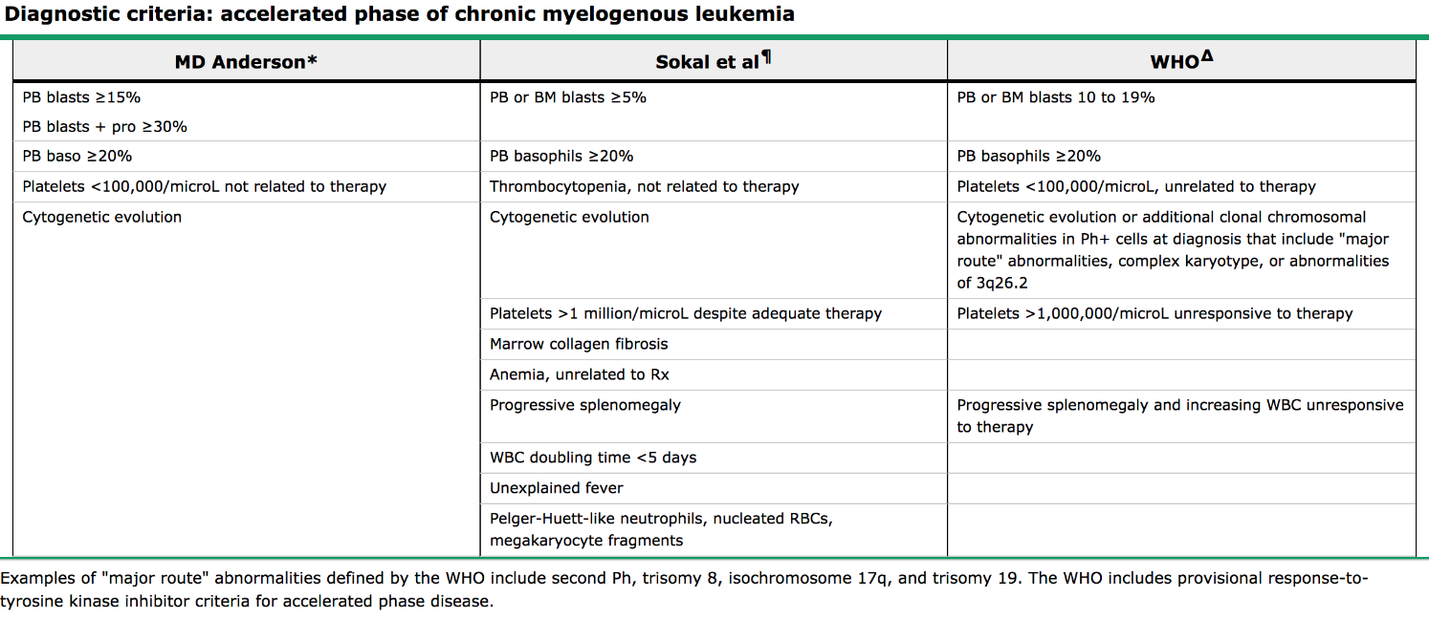

WHO criteria for diagnosis of blastic phase CML
- ≥ 20% PB or BM blasts
- Large foci or clusters of blasts on the BM biopsy
- Presence of extramedullary blastic infiltrations (eg, myeloid sarcoma also known as granulocytic sarcoma or chloroma)

Chronic neutophilic leukemia
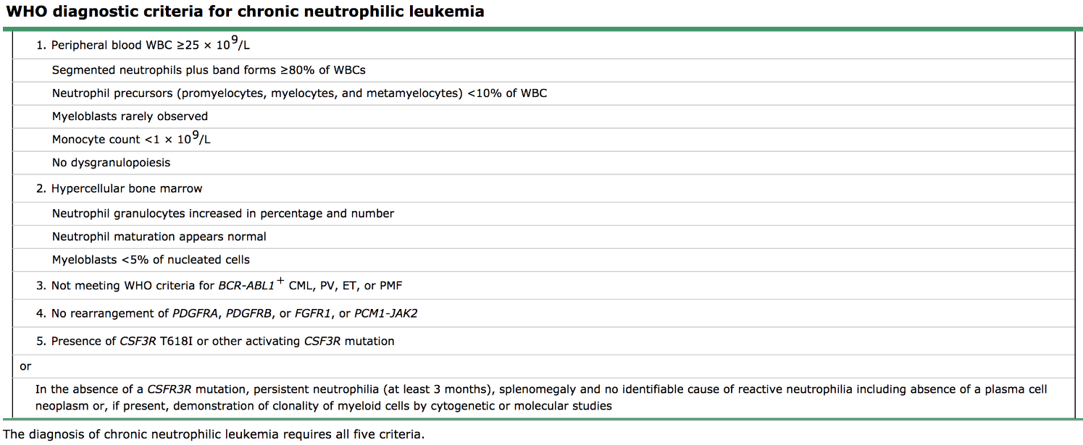

Polycythemia vera
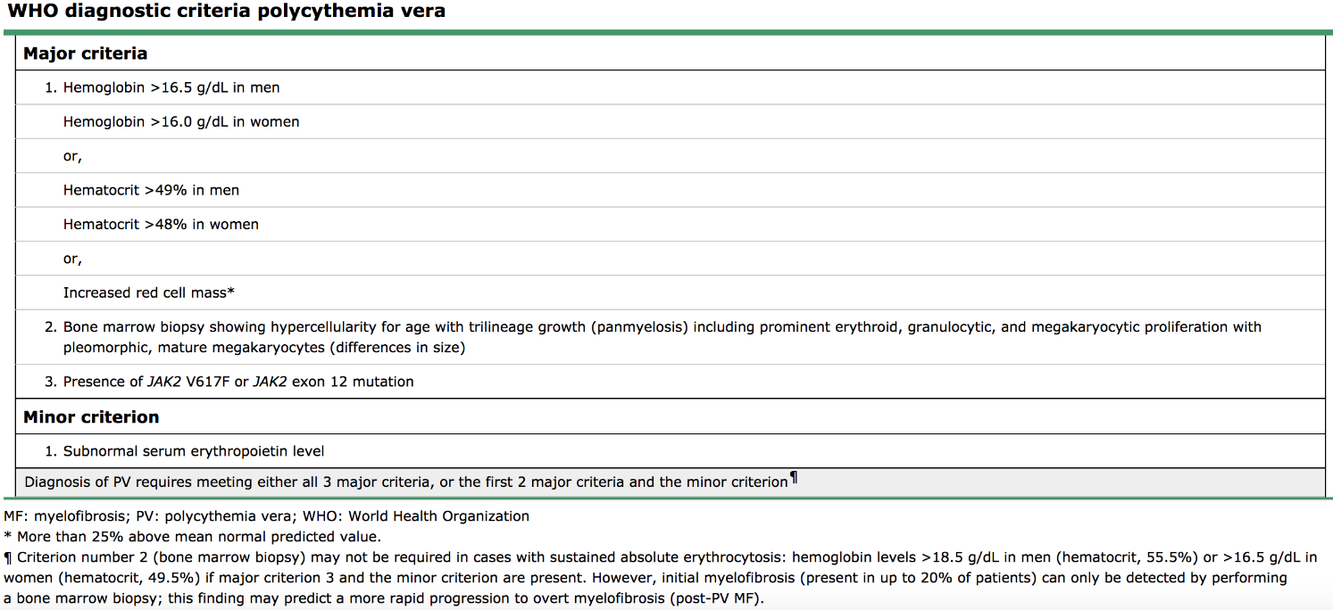

Essential Thrombocythemia
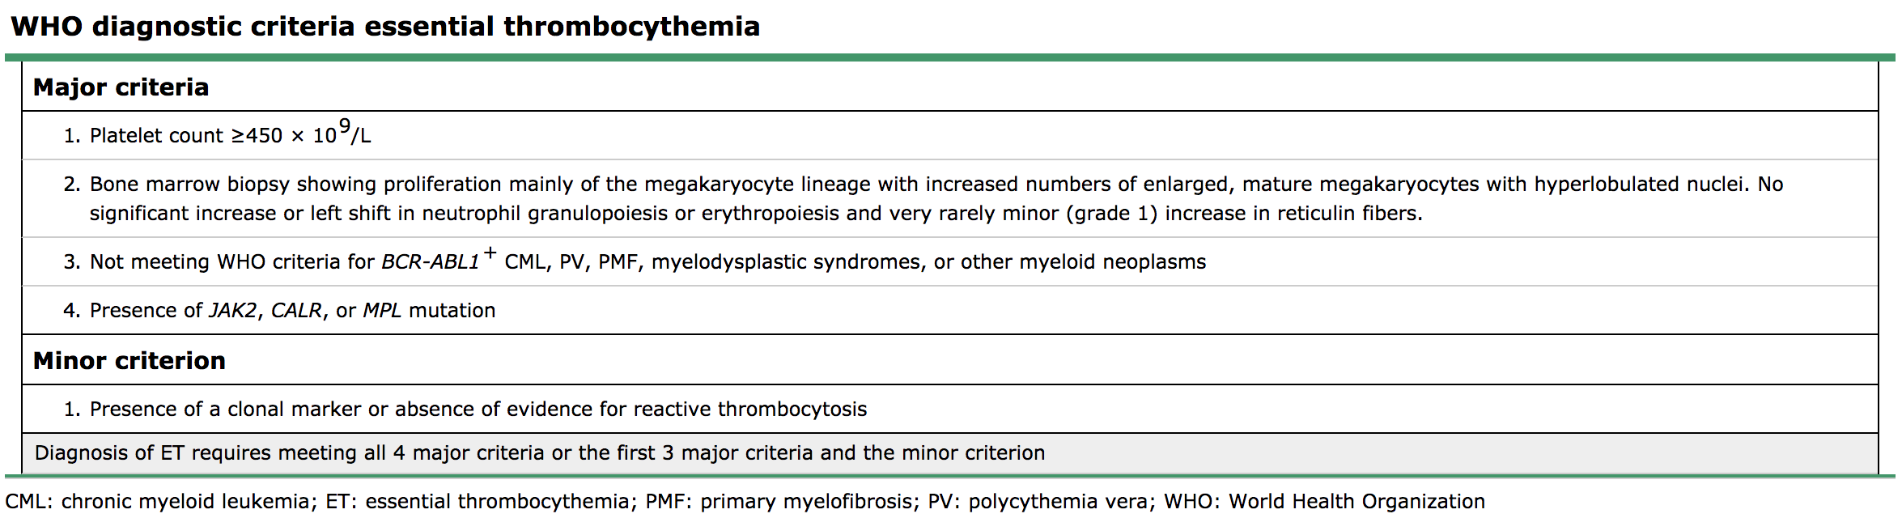

Primary Myelofibrosis
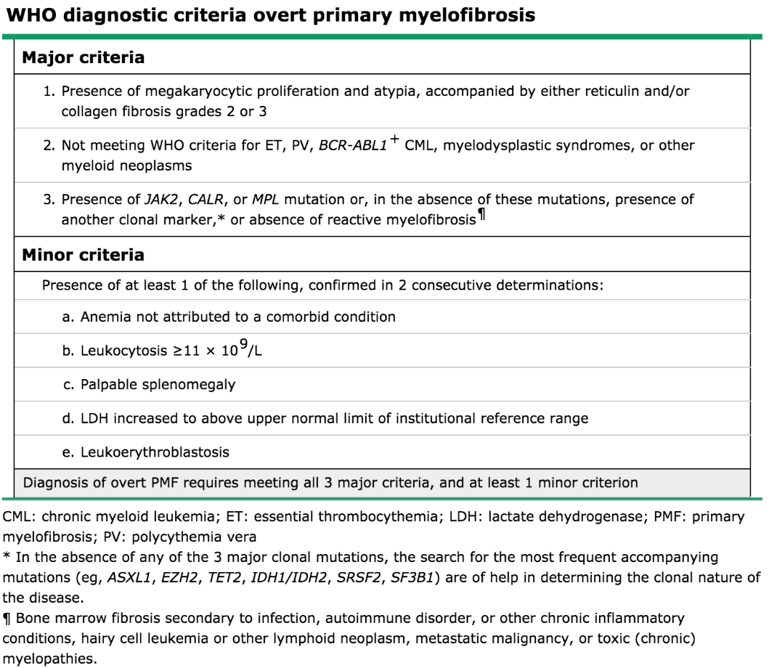
Chronic eosinophilic leukemia
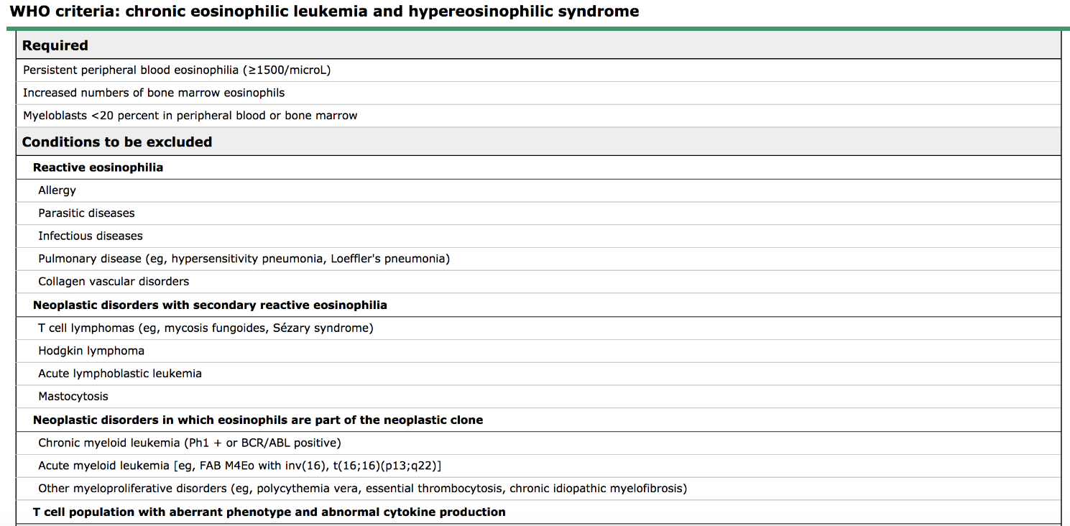  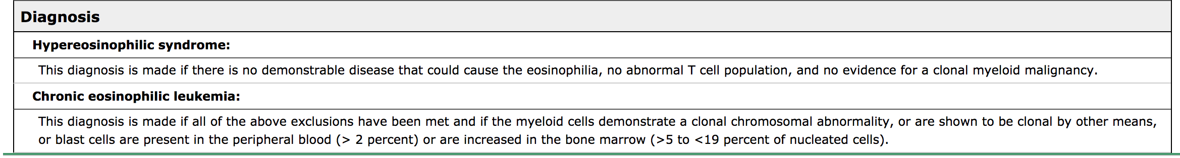  Chronic myelomonocytic leukemia | 9964/3
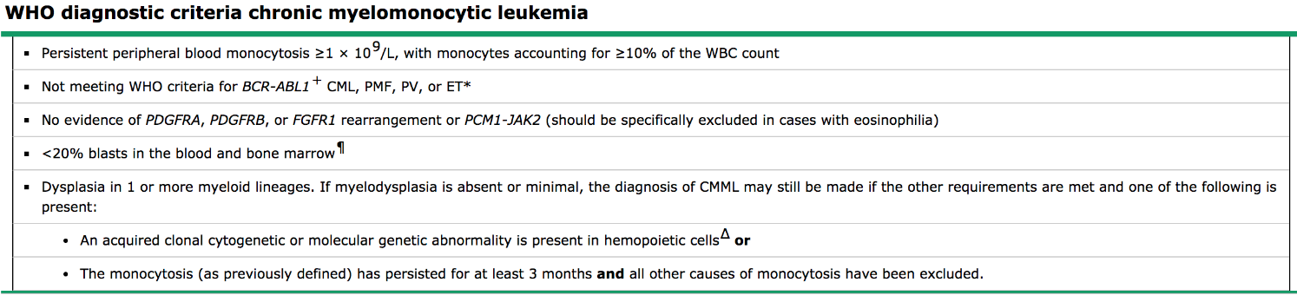

2016 WHO myelodysplastic syndrome subtypes
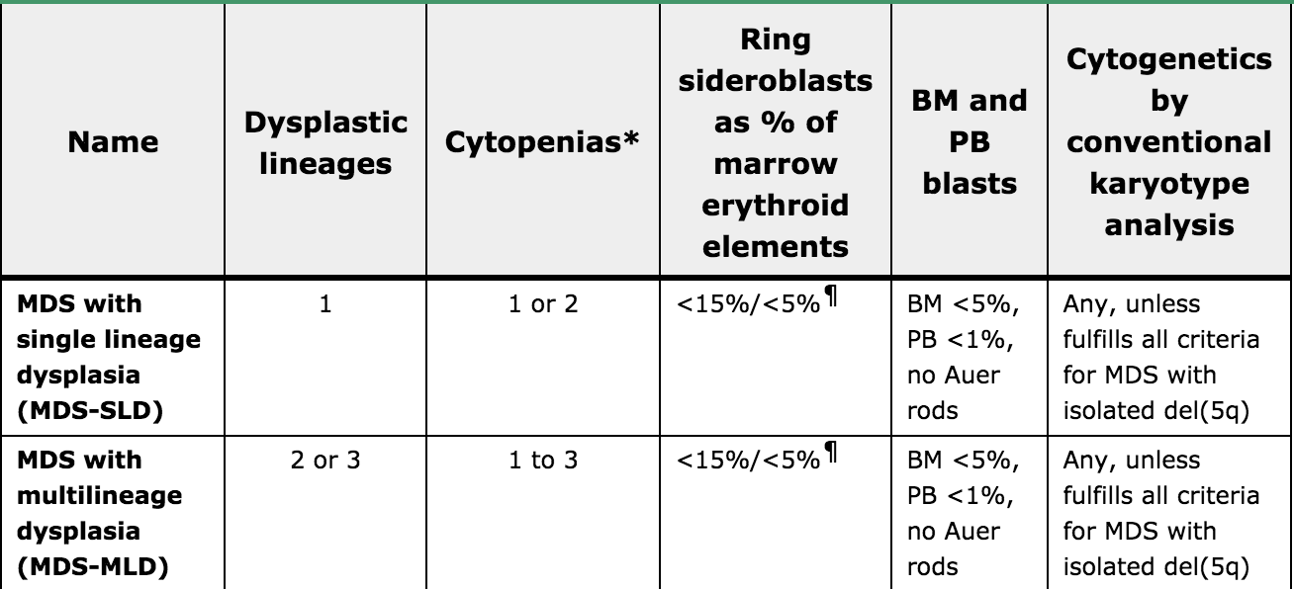
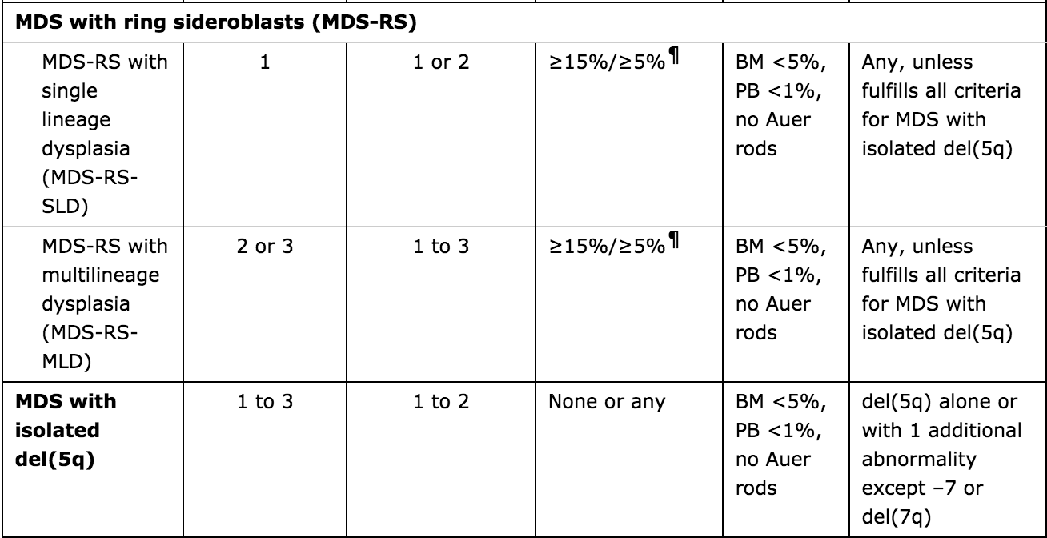
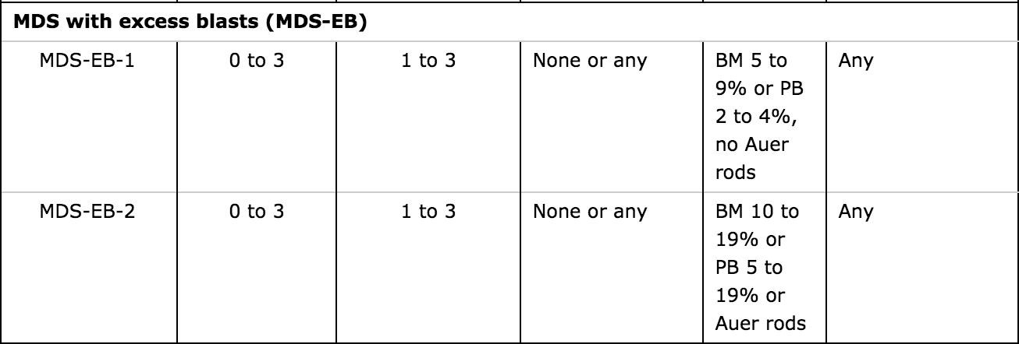
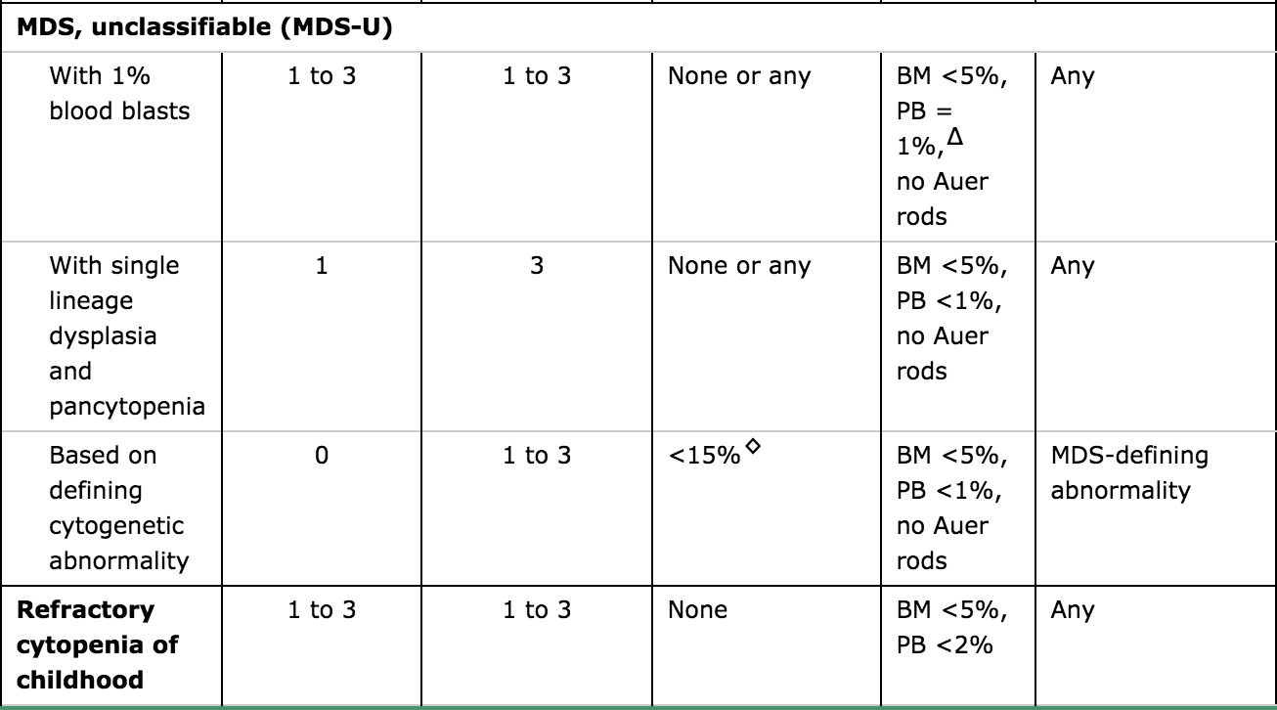
BM: bone marrow; PB: peripheral blood; MDS: myelodysplastic syndrome
* Cytopenias defined as: hemoglobin, <10 g/dL; platelet count, <100 × 10⁹/L; and absolute neutrophil count, <1.8 × 10⁹/L. Rarely, MDS may present with mild anemia or thrombocytopenia above these levels. Peripheral blood monocytes must be <1 × 10⁹/L.
¶ If SF3B1 mutation is present.
Δ One percent peripheral blood blasts must be recorded on at least 2 separate occasions.
◊ Cases with ≥15% ring sideroblasts by definition have significant erythroid dysplasia, and are classified as MDS-RS-SLD

Revised international prognostic scoring system (IPSS-R) in myelodysplastic syndrome
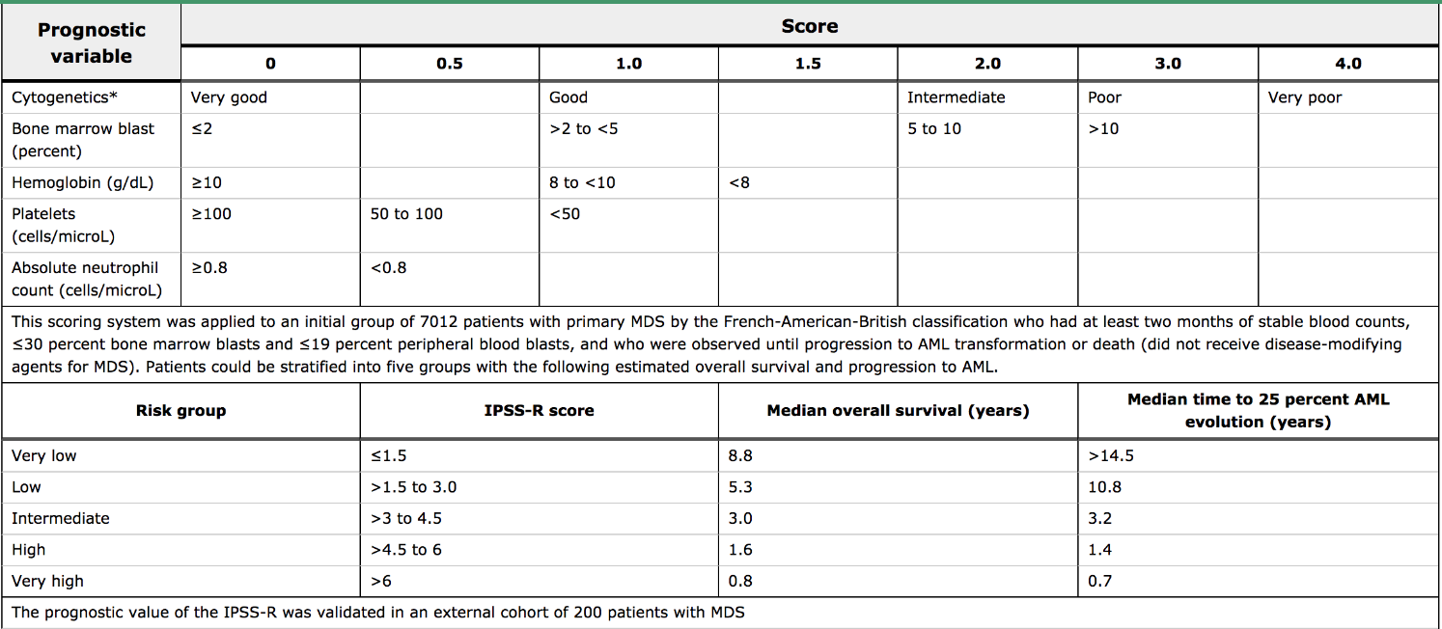
AML: acute myeloid leukemia; MDS: myelodysplastic syndrome.
* Cytogenetic definitions:
Very good: -Y, del(11q).
Good: Normal, del(5q), del(12p), del(20q), double including del(5q).
Intermediate: del(7q), +8, +19, i(17q), any other single, double not including del(5q) or -7/del(7q), or independent clones.
Poor: -7, inv(3)/t(3q)/del(3q), double including -7/del(7q), complex: 3 abnormalities.
Very poor: Complex: >3 abnormalities.

The French-American-British (FAB) Classification of AML
FAB  type | Blast (%) |  | Erythroid  cells | Morphology |  | Cytochemistry
FAB  type | TNC | NEC | Erythroid  cells |  |  | Cytochemistry
M0 | ≥30 | >90 | <50% | Blasts resemble L2 variant of ALL; Cytoplasmic granules(-), auer rods(-) |  | <3% MPO/SBB+, or NSE+
M1 | ≥30 | >90 | <50% | Type 1 and type 2 blasts; <10% differentiated myeloid cells (≥90% nonerythroid marrow cells are myeloblasts), auer rods(+) in 50% cases |  | >3% MPO/SBB+, or NSE+
M2 | ≥30 | 30-89 | <50% | Type 1 and type 2 blasts; ≥10% differentiated myeloid cells, auer rods(+) in 70% cases, <20% are monocytic elements. t(8;21) |  | MPO/SBB+, <20% NSE+, PAS-
M3* | ≥30 | 30-89 | <50% | >20% abnormal hypergranular progranulocytes; blast count may be <30%; multiple Auer rods (faggot cells); t(15;17) |  | MPO/SBB++, NSE±, PAS-
M3v* | ≥30 | 30-89 | <50% | >20% abnormal hypogranular progranulocytes; blast count may be <30%; Auer rod rare, t(15;17) |  | MPO/SBB+, NSE±, PAS-
M4 | ≥30 | 30-79 | <50% | >20% promonocytes and monocytes; >20% granulocytic cells; peripheral monocytosis (>5 x 10⁹) ± elevated serum or urine lysozyme; Auer rods+ in 65% cases |  | MPO+,  >20% NSE+
M4Eo | ≥30 | 30-79 | <50% | 5-30% abnormal eosinophils in M4 with associated inv(16) |  | MPO+,  >20% NSE+
M5a |  | >80 | <50% | ≥80% monocytic cells, monoblasts ≥ 80% of monocytic cells; monoblasts and promonocytes NSE positive |  | NSE+
M5b |  | >80 | <50% | ≥80% monocytic cells; monoblasts < 80% of monocytic cells |  | NSE+
M6 |  | >30 | >50% | erythroid precursors predominance and dysplasia; Blast auer rods(+) in 60% cases |  | PAS+ (erythroid cells); blasts are MPO+
M7 | ≥30 |  | <50% | ≥50% cells megakaryoblasts with cytoplasmic blebbing ± platelet shedding, marrow fibrosis; Auer rods(-), immunophenotyping CD41+, CD61+ |  | Platelet MPO+ on EM
*abnormal promyelocytes and blasts  TNC: total nucleated cells  NEC: non-erythroid cells  M0-AML with minimal differentiation  M1-AML without maturation  M2-AML with maturation |  |  |  |  | M3-Acute promyelocytic leukemia (APL)  M4-acute myelomonocytic leukemia  M5a-acute monoblastic leukemia  M5b-acute monocytic leukdemia  M6-acute erythroleukemia  M7-acute megakaryoblastic leukemia

FAB Group Classification of acute lymphoblastic leukemia (ALL)
L1: (most common type): small with regular homogenous chormatn, inconspicuous nucleoli and very scanty cytoplasm.
L2: cell is large and nucleus may be irregular and its chromatin is clumped, nucleoli are prominent and cytoplasm is moderately abundant.
L3: (rare): the cell is large , nuclear chromatin is fine and homogenous. Nucleoli are prominent, cytoplasm is abundant, deeply basophilic and frequently contains multiple vacuoles. (Burkitt cell)

Chronic Lymphocytic Leukemia (CLL)
2008 iwCLL update of the National Cancer Institute guidelines on the diagnosis of CLL that the following two criteria must be met:
- Absolute B lymphocyte count in the peripheral blood ≥5000/microL [5 x 10⁹/L], with a preponderant population of morphologically mature-appearing small lymphocyte
- Demonstration of clonality of the circulating B lymphocytes by flow cytometry of the peripheral blood. A majority of the population should express the following pattern of monoclonal B cell markers: extremely low levels of SmIg and either kappa or lambda (but not both) light chains; expression of B cell associated antigens (CD19, CD20, and CD23); and expression of the T cell associated antigen CD5.

Staging of CLL
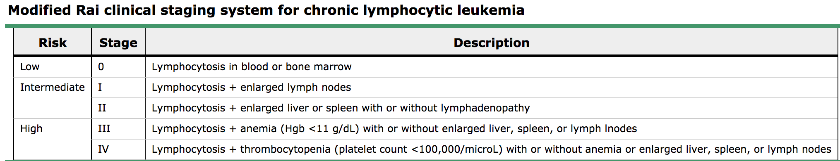
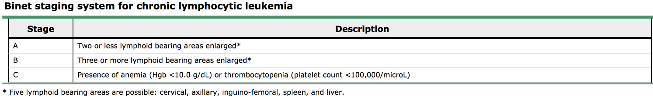

Plasma cell neoplasms
Classification of plasma cell neoplasms | ICD-O
Monoclonal gammopathy of undetermined significance (MGUS)  Plasma cell myeloma  Variants:  Asymptomatic (smoldering) myeloma  Non-secretory myeloma  Plasma cell leukemia  Plasmacytoma  Solitary plasmacytoma of bone  Extraosseous (extramedullary) plasmacytoma  Immunoglobulin deposition disease  Primary amyloidosis  Systemic light and heavy chain deposition disease  Osteosclerotic myeloma (POEMS syndrome) | 9765/1  9732/3  9731/3  9734/3  9769/1
Diagnostic criteria for MGUS
- Monoclonal (M)-protein in serum < 30 g/L
- BM clonal plasma cells < 10% and low level of plasma cell infiltration in a trephine biopsy
- No lytic bone lesions
- No myeloma-related organ or tissue impairment (CRAB: hypercalcemia, renal insufficiency, anemia, bone lesons
- No evidence of other B-cell proliferative disorder
Diagnostic criteria for asymptomatic (smoldering) myeloma
- Serum M-protein (≥30 g/L) and/or
- Bone marrow clonal plasma cells ≥10%\
- No related organ or tissue impairment [end organ damage or bone lesions (CRAB)] or myeloma related symptoms
Diagnostic criteria for symptomatic plasma cell myeloma
- M-protein present in serum and/or urine*
- Clonal bone marrow plasma cells or plasmacytoma#
- Related organ or tissue impairment^ (CRAB)
*No level of serum or urinte M-protein is included. M-protein in most cases is > 30g/L of IgG or >25g/L of IgA or >1g/24hr of urine light chain but some patients with symptomatic myeloma have levels lower than these.
#Monoclonal plasma usually exceed 10% of nucleated cells in the marrow but no minimal level is designated because about 5% of patients with symptomatic myeloma have <10% marrow plasma cells
^The most important criteria for symptomatic myeloma are manifestations of end organ damage including anemia, hypercalcemia, lytic bone lesions, renal insufficiency, hyperviscosity, amyloidosis or recurrent infections.

Myeloma Staging System: modified from Durie-Salmon system
Criteria | Measured Myeloma cell mass (cell x 10¹²/m²)
Stage I: all of the following  - low M-protein levels: Ig G < 5 g/dl; Ig A < 3 g/dl; Urine BJ < 4 g/24h  - absent or solitary bone lesions  - normal hemoglobin, serum calcium, Ig levels (non-M protein) | < 0.6 (low)
Stage II: between I and III | 0.6 - 1.2 (intermediate)
Stage III: ≥ 1 of the following  - high M-protein levels: Ig G > 7 g/dl; Ig A > 5 g/dl; Urine BJ > 12 g/24h  - advanced, multiple lytic bone lesions  - hemoglobin < 8.5 g/dL, serum calcium > 12 mg/dL | > 1.2 (high)
Subclassification: based on renal function
        - serum Cr < 2.0 mg/dl)
        - serum Cr ≥ 2.0 mg/dl)

International Staging System (ISS) for plasma cell myeloma
Stage | Criteria | Median Survival (months)
I | Serum β₂-microglobulin < 3.5 mg/L  Serum albumin ≥ 3.5 g/dL | 62
II | Not stage I or III* | 44
III | Serumβ₂-microglobulin ≥ 5.5 mg/L | 29
*There are two categories for stage II:  β₂-microglobulin < 3.5 mg/L but serum albumin < 3.5 g/dL; or β₂-microglobulin 3.5 to < 5.5 mg/L irrespective of the serum albumin level.

Staging Classification Provided by Ann Arbor
Stage definition
I | Involvement of a single lymph node region (I) or localized involvement of a single extranodal organ/site (IE)
II | Involvement of more than one lymph node region on the same side of the diaphragm (II) or of one or more lymph node regions and localized involvement of an extralymphatic organ/site (IIE) on the same side of the diaphragm.
III | Involvement of lymph node regions on both sides of the diaphragm that may also be accompanied by localized involvement of an extranodal organ or site (stage III_{E}) or spleen (stage III_{S}), or both (stage III_{SE})
IV | Diffuse or disseminated involvement of one or more extra-lymphatic organ/site with or without lymph node involvement
A: No symptoms
B: unexplained fever > 38ºC, night sweats, or weight loss > 10% of body weight in the 6 months
preceding admission, or a combination of these, is defined as a systemic symptom.
X: Bulky disease (Cotswolds 1989):
> 1/3 widening of mediastinum
> 10 cm maximum dimension of nodal mass
E: Involvement of a single extranodal site, contiguous or proximal to known nodal site

International prognostic index (IPI) for NHL |  | International prognostic score (IPS) for HL
Unfavourable variables  Age> 60  Poor performance status (ECOG≥2)  Ann Arbor stage III or IV  Extranodal involvement ≥ 2 sites  High serum LDH |  | Age > 45 y/o  Male  Hemoglobin < 10.5 mg/dl  Albumin < 4.0 g/L  Lymphocyte < 8% or < 600/uL  WBC > 15000/uL  Stage IV
Risk group | Unfavourable variables
Risk group | All patients |  | Patient ≤ 60
Low  Low-intermediate risk  High-intermediate risk  High | 0-1  2  3  4 or 5 |  | 0  1  2  3

Aplastic Anemia (AA)
AA is defined as pancytopenia with a hypocellular bone marrow in the absence of an abnormal infiltrate or marrow fibrosis

Diagnosis of severe aplastic anemia (SAA) requires both of the following criteria:
- Bone marrow cellularity <25 percent (or 25 to 50 percent if <30 percent of residual cells are hematopoietic)
- At least two of the following:
- Peripheral blood absolute neutrophil count (ANC) <500/microL (<0.5 X 10⁹/L)
- Peripheral blood platelet count <20,000/microL
- Peripheral blood reticulocyte count <20,000/microL

Diagnosis of very severe aplastic anemia (vSAA) include the criteria for SAA (above) and ANC is <200/microL

Diagnosis of non-severe aplastic anemia (non-SAA) include
- Hypocellular bone marrow (as described for SAA)
- Peripheral blood cytopenias not fulfilling criteria for SAA or vSAA

Major causes of acquired aplastic anemia
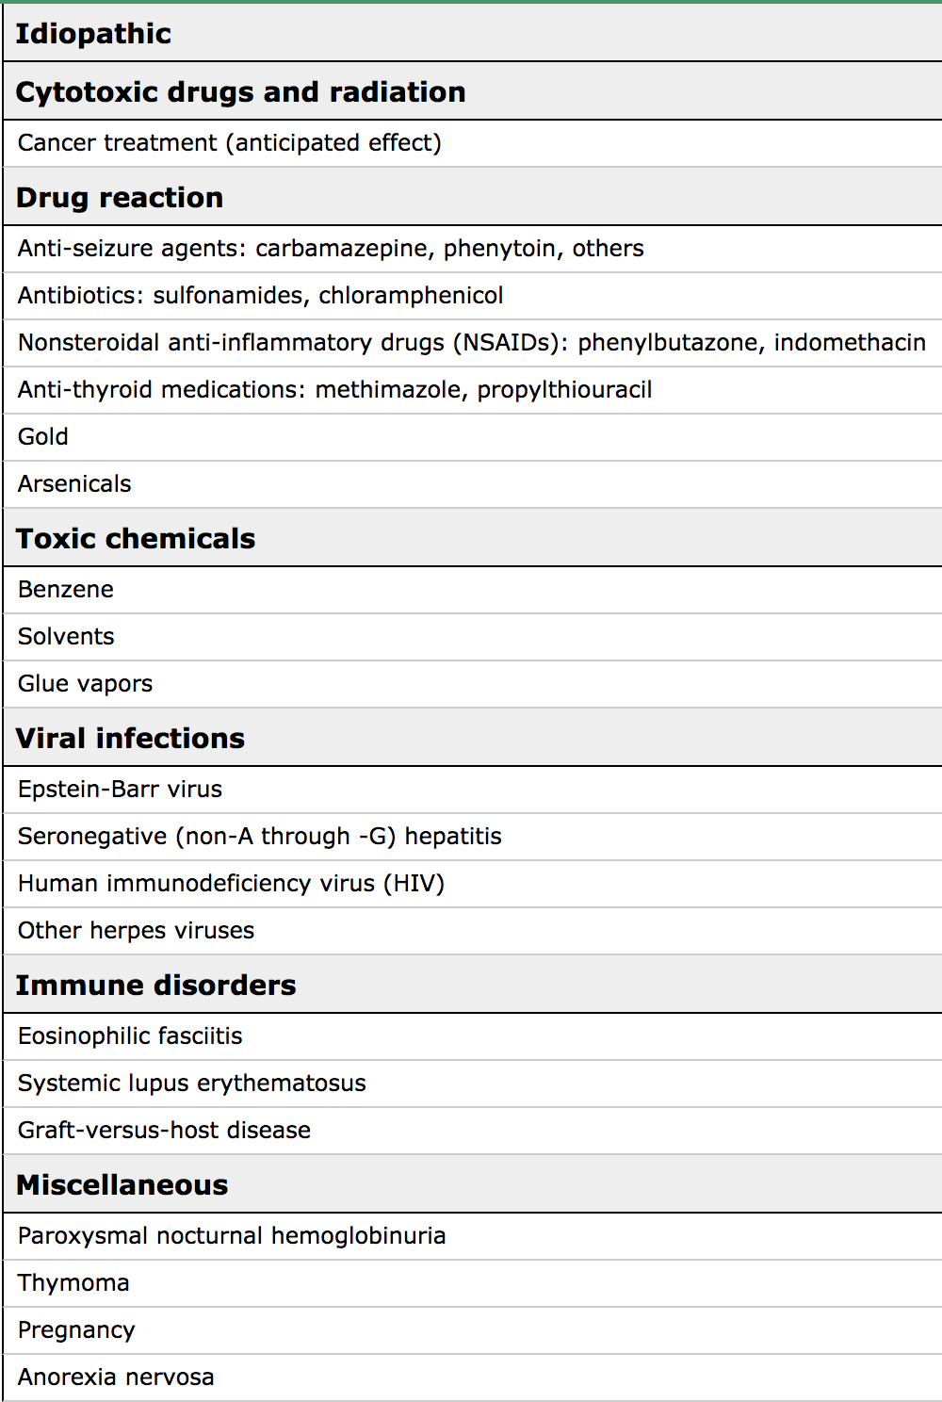
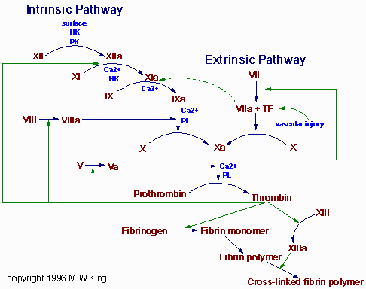
血液科UGY臨床六大臨床核心能力訓練
- 貧血 (Anemia)
Anemia 是血液科病人常見的病症，如何鑑別診斷貧血原因，是UGY在血液科很重要的學習課程。
＊學習目標＊
  - 醫學知識 (MK) : UGY 學員需認識、了解、討論下面議題－
    - 貧血的症狀 (symptom) (MK):
頭暈 (Dizziness)
倦怠 (malaise)
喘 (exersion dyspnea)
頭痛 (headache)
耳鳴 (Tinnitus)
肢體末端麻木 (digits numbness)
嗜冰 (strong desire for ice)
味覺改變 (Altered taste)
    - Anemia (signs) (MK):
蒼白 ( conjunctiva: pale)
膚色臘黃 (yellowish looking)
黃疸 (jaundice)
茶色尿 (tea color urine)
水腫 (edema)
脾臟腫大 (splenomegaly)
指甲軟化易脆, 湯匙狀(nail fragile, spoon nail)
舌頭平滑, 失去味蕾 (Glossitis)
失去本體感覺與振顫感 (proprioception, loss sensation of vibration)
    - 貧血的種類 (etiology) (MK):
骨髓前 (Pre-marrow): iron deficiency anemia (IDA), megaloblastic anemia
骨髓內 (Marrow): myelodysplastic syndrome (MDS), acute leukemia, multiple myeloma (MM), aplastic anemia (AA), hemoglobinopathies (Thalassemia), hereditary spherocytosis, G6PD deficiency), malignancy with bone marrow involvement, alcohol
骨髓後 (Post-marrow) : bleeding, hemolysis (AIHA, MAHA), splenomegaly, anemia of endocrine disease (hypothyroidism, thyrotoxicosis, hypopituitarism)
其他: chronic illness, renal insufficiency, liver disease

病患照護與臨床技能(PC, CS, ICS): UGY 學員需具備下列技能
- 病史詢問: 學員須有獲得、確認 、並能報告完整的貧血病患的病史 －
• 貧血症狀時間 (PC, CS)
• 貧血引發相關的症狀(PC, CS)
• 非貧血相關的症狀(PC, CS)
• 飲食習慣與狀況 (PC, CS)
• 胃腸道症候(PC, CS)
• 家族史 (PC, CS)
• 個人病史, 開刀史, 藥物史, 感染史(PC, CS)

- 從理學檢查得到診斷與評估嚴重度:
• 正確的從理學檢查出的貧血相關的症候 (signs) (PC, CS)
• 正確的從理學檢查測出非貧血相關的症候(PC, CS)

- 鑑別診斷: 學員能從貧血的特殊病史與理學檢查中:
• 做出貧血可能的原因 (PC, MK)

- 數據判讀: 學員能判讀貧血患者常用之檢驗與檢查:
可能做的診斷性的檢驗與影像檢查應包括:
- CBC/DC, reticulocyte(PC, MK)
- PB smear (PC, MK)
- Hb electrophoresis (PC, MK)
- Ferritin, Vit B12, Folate, Te/TIBC (PC, MK)
- RBC fragility tests (PC, MK)
- Stool occult blood (PC, MK)
- 消化道檢查 (PES, colonoscopy, LGI series, UGI & small bowel series) (PC, MK)
- 骨髓檢查 (Bone marrow biopsy) and 染色體與基因檢查 (PC, MK)

- 人際與溝通技巧 (ICS): 學員須能－
• 與病患及家屬溝通討論貧血的診斷、治療與追蹤之計畫(PC, CS, ICS, MK)
• 衛教病患貧血相關之個人與環境的因素(PC, CS, ICS)

- 病患處置: 學員能建立一套貧血診斷與處置之流程計畫
了解藥物之途徑、劑量、禁忌、作用機轉、交互作用、副作用
○ 藥物處置(PC, MK)
• 缺鐵性貧血 (Iron deficiency anemia) (PC, MK)
# Dose: Ferrous 150-200mg per day
Ferall 1pc QD PO
Ferrous gluconate 1# tid po
Parenteral Fe: iron sucrose
# 治療時間(Duration of treatment): 至少6 個月.
治療至Hb and MCV 正常後再治療3 個月

• Pernicious anemia (PC, MK)
# Hydroxocobalamin 1mg IM QD for 2 weeks, then 1pc every 3 monthly
Duration: life long
# Oral B12 (cyanocobalamin 50-150ug, daily between meal) if dietary deficiency
• 輸血 (Transfusion)
# 舒緩貧血的症狀
# 禁忌症: nutrition deficiency related anemia (PC, MK)

• 治療潛在性出血的疾病 (GI bleeding, menorrhagia) (PC, MK)
• 治療血液骨髓內疾病(PC, MK)

○ 非藥物處置
• 飲食教育(例如: 含鐵食物)(PC, MK, ICS)
• 生活教育(例如: 減緩姿勢的更動)(PC, MK, ICS)

(三) 執業中學習與改進 (PLI): 從病患、主治醫師的教學與經驗、書刊與網路尋找貧血相
關議題之資料

(四) 態度與專業行為: 學員能
a. 提出合乎實證醫學、成本效益及風險利益，評估貧血的檢驗,檢查及治療 (PLI, P)
b. 認識貧血對生活品質的影響 (P)
c. 自我學習的相關議題 (PLI, P)

- 瘀青與易出血之易出血傾向 (bleeding tendency)
Bleeding tendency是血液科常見求診症狀，如何診斷及處理這些病患，是UGY很重要的學習課程。
＊學習目標＊
- 醫學知識 (MK) : UGY 學員需認識、了解、討論下面議題－
1. 易出血傾向 (bleeding tendency) 的臨床症狀 (MK):
• 黏膜出血 (gum bleeding, oral bleeding, epistaxis …et al.) 反覆發生不易止血
• 皮膚容易出現不明原因的瘀青
• 關節、深部器官或組織的出血
• 傷口異常出血 (例如拔牙)

2. 易出血傾向 (bleeding tendency) 的原因(MK):
• 血小板數量低下 (Thrombocytopenia)
# 造血系統骨髓內疾病 (decreasing bone marrow production): aplastic anemia, acute leukemia, myelodysplastic syndrome, megaloblastic anemia, malignancy with bone marrow involvement, drug, chemicals, radiation, viral infection
# 血小板存活期變短:
- 血小板破壞 (destruction): Immune mediated thrombocytopenia, secondary ITP (autoimmune disease, lymphoma, CLL, heparin, gold, quinidine, quinine, penicillins, cimetidine, digoxin, vancomycin), infection (HIV, malaria)
- 消耗 (consumption): DIC, TTP, hemangioma (Kasabach-Merritt syndrome), massive bleeding
- 滯留增加 (sequestration): hyersplenism
稀釋( (Dilution): Gestational thrombocytopenia, massive transfusion, exchange transfusion
• 血小板功能異常 (Platelet dysfunction)
# von Willebrand氏病(vWD disease), drug (NSAID, aspirin, 抗凝劑)
# 肝腎功能異常
• 凝血因子不足 (Factor deficiency): hemophilia A, hemophilia B
• 凝血因子抗體 (Factor antibody): factor 8 antibody

- 病患照護與臨床技能(PC, CS): UGY 學員需具備下列技能
- 病史詢問: 學員須有獲得、確認 、並能報告完整的易出血病患的病史 (ICS) －
• 病患的易出血開始時間 (PC, CS)
• 病患的出血部位 (PC, CS)
• 病患的近期的藥物史, 感染史 (PC, CS)
• 病患的輸血史、過去抽血資料 (PC, CS)
• 病患的過去病史 (PC, CS)
• 病患的是否有其他合併症狀 (PC, CS)

- 從理學檢查得到診斷與評估嚴重度:
• 病患的整個外觀及意識狀況 (PC, CS)
• 病患的出血狀況與部位 (PC, CS)
• 病患的脾臟大小(PC, CS)
• 病患的其他可能的相關癥候 (意識是否清楚、血壓是否穩定….等等 (PC, CS)

- 鑑別診斷: 學員能從易出血病患的特殊病史與理學檢查中:
• 出血時是否是因為傷害到血管(PC, MK)
• 皮膚的紫斑是否非出血性問題引起的 (例如:過敏反應) (PC, MK)

- 數據判讀: 學員能判讀易出血病患常用之檢查及實驗項目
可能做的診斷包括:
• 基本的血液及生化檢查，包括全血球計數、凝血酶原時間 (PT, Prothrombin time)、活化部份凝血酶原時間 (APTT, activated partial prothrombin time)、出血時間 (bleeding time)、肝腎功能等 (PC, MK)
• PFA -100 (PC, MK)
• vWF Ag (PC, MK)

- 人際與溝通技巧 (ICS): 學員須能－
• 與病患及家屬溝通討論易出血病患的診斷、治療與追蹤之計畫 (PC, CS, ICS)
• 衛教易出血病患的相關照顧 (PC, CS, ICS)

- 病患處置: 學員能建立一套易出血病患處置之流程計畫
• 了解易出血病患可給的藥物、藥的作用機轉、副作用與成本效應 (PC, CS)
• 了解易出血病患是否可藉輸血或血漿置換術減少出血狀況 (PC, CS)
• 衛教病患停止使用可能會導致易出血的藥物 (PC, CS)
• 治療引發易出血狀況的原發疾病 (treat underlying disease) (PC, CS)
○ 藥物處置:
• 類固醇 (steroid): for ITP (PC, CS)
• Transamin
• Factor VII
• DDAVP
• Chemotherapy: for lymphoma or malignancy with bone marrow involvement
○ 輸血處置
• Platelet concentrate, leukocyte poor product
• FFP
○ 其他
• 血漿置換術 (plasma exchange): for TTP
• 幹細胞移植: for aplastic anemia

- 執業中學習與改進 (PLI):
從病患、主治醫師的教學與經驗、書刊與網路尋找易出血傾向相關議題之資料

- 態度與專業行為: 學員能
• 提出合乎實證醫學、成本效益及風險利益各方評估易出血傾向的診斷及治療 (PLI, P)
• 認識易出血病患，生活方面造成的影響 (P)
• 自我學習易出血傾向的相關議題 (PLI, P)

註:
- MK － Medical knowledge
- PC －Patient care
- CS － Clinical skills
- ICS － Interpersona; and communication skills
- P － Professionalism
- SBP －System-based practice
- PLI －Practice-based learning and improvement

